20380-01-02 770

Santiago de Cali, 07 octubre de 2024

Señor **CITACIÓN URGENTE**

RICARDO ADOLFO SANCHEZ

ASEGURADORA SOLIDARIA

[ricadolfos@gmail.com](mailto:ricadolfos@gmail.com)

Ciudad.

Cordial saludo.

Me permito Notificar Citación de **carácter Urgente** el día **08 octubre DE 2024, HORA 11.00 AM, EN PALACIO DE JUSTICIA SALA JUZGADO VEINTIUNO PENAL DEL CIRCUITO, audiencia acusación o preacuerdo.** Se requiere se comunique con la debida anticipación al celular 3137934072 con la señora fiscal Dra. Hilda Rocío Sabogal, para preparar testimonio.

En esta diligencia usted está invitado como Representante Legal de la Aseguradora Solidaria para que funja como víctima en Noticia Criminal 190016000000202300169 por hurto a la Frutería Tripe Alianza en Cali Valle., Se le recuerda la obligación que le asiste de colaborar con la recta impartición de justicia.

Atentamente,

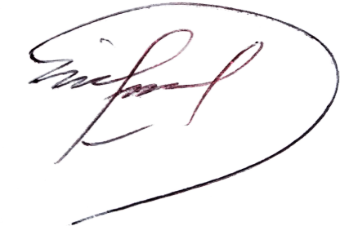

ANA MILENA FRANCO HERNÁNDEZ

Asistente Fiscalía Séptima Seccional Cali

[ana.franco@fiscalia.gov.co](mailto:ana.franco@fiscalia.gov.co)

Proyecto: Ana Milena Franco- Asistente Fiscal

Reviso: Dra. Hilda Rocio Sabogal- Fiscal